Continuité pédagogique

Document élève Outil de repérage des besoins des élèves en CP

Nom :

Date :

**Français**

**Lire et comprendre l’écrit**

**Exercice 1** : Lis les syllabes.

|  |  |  |  |  |  |  |  |  |  |
| --- | --- | --- | --- | --- | --- | --- | --- | --- | --- |
| fo | lou | dé | pon | chan | soi | veau | peu | gne | loin |

Lis les mots :

|  |  |  |  |  |  |  |  |
| --- | --- | --- | --- | --- | --- | --- | --- |
| doulyfan | élève | êdambu | hérisson | koitauli | bruitage | chapeau | cœur |

**Exercice 2** : Entoure le mot dicté :

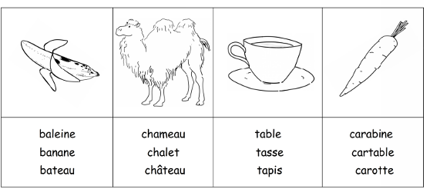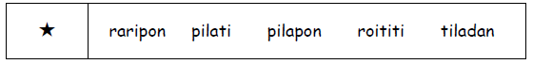

Entoure le mot qui va avec à l’image :

**Exercice 3** : Lis la phrase puis regarde bien les images.

Entoure l’image qui va avec la phrase.

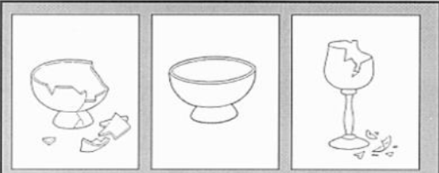

|  |
| --- |
| Le bol n’est pas cassé. |

**Exercice 4**: Lis à haute voix.

|  |  |
| --- | --- |
| **Le robot d’Anissa**  Anissa a fait un robot. Son nom est Bob.  Le robot marche en parlant.  Bob dit à Anissa : « Donne-moi vite  des clous à manger ! »  Le robot clignote et part. | 3  12  17  24  28  33 |

Nombre de mots lus sans erreurs en 1 minute**:**

**Ecrire et comprendre le fonctionnement de la langue**

**Exercice 1**: recopie la phrase

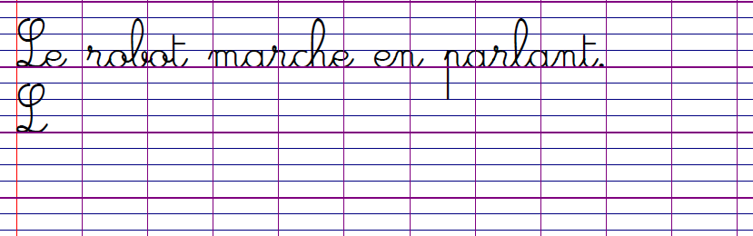

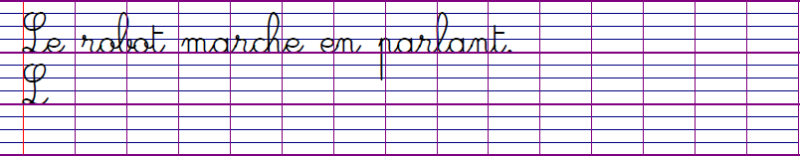

**Exercice 2 :** Ecris une phrase pour dire ce que fait le lion



Image extraite du cahier d’exercices Croque lignes

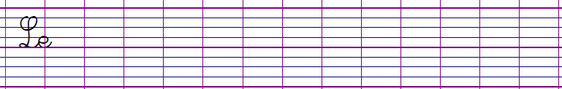

**Exercice 3 : Dictée**



**Mathématiques**

**Utiliser les nombres entiers**

**Des activités de repérages rapides**

**Exercice 1 : 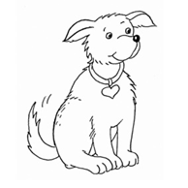**Ecris combien d’os a Gribouille.

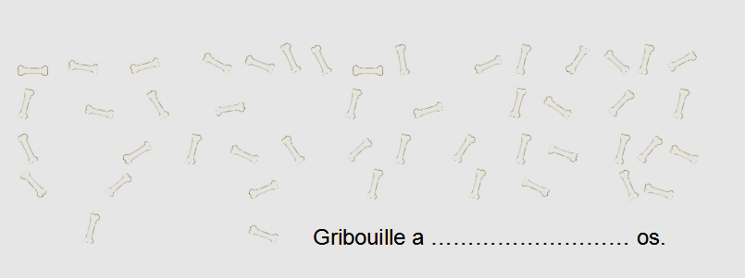

**Exercice 2** : Ecris les nombres du plus petit au plus grand

**8**

**45**

**23**

**15**

**32**



……………………………………………………………………………

**Exercice 3** : Relie chaque nombre à son repère. 

**Exercice 4** : Ecris les nombres dictés.

…………………………………………………………………………………………………

**Exercice 5** : Complète.

|  |  |  |  |  |  |  |  |  |  |
| --- | --- | --- | --- | --- | --- | --- | --- | --- | --- |
| 25 | 27 | 29 | …… | …… | …… | …… | …… | …… | …… |

|  |  |  |  |  |  |  |  |  |  |
| --- | --- | --- | --- | --- | --- | --- | --- | --- | --- |
| *……* | *……* | *……* | *……* | *……* | *……* | *……* | 87 | 89 | 91 |

**Exercice 6** : Calcul mental (oral)

**Exercice 7** : Problèmes

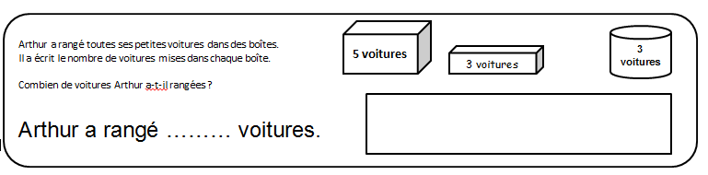

**3 voitures**

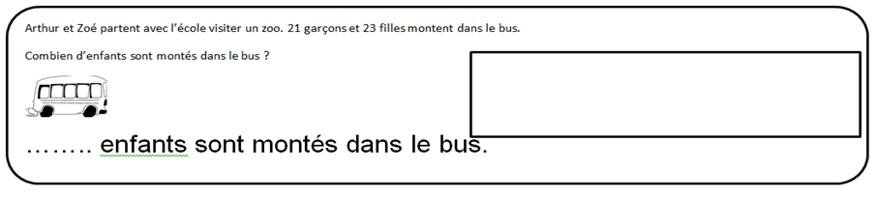

**Espace et géométrie**

**Exercice 8** : Dessine une croix bleue dans les carrés et une croix rouge dans les triangles. Comment s’appellent les figures qui restent ?

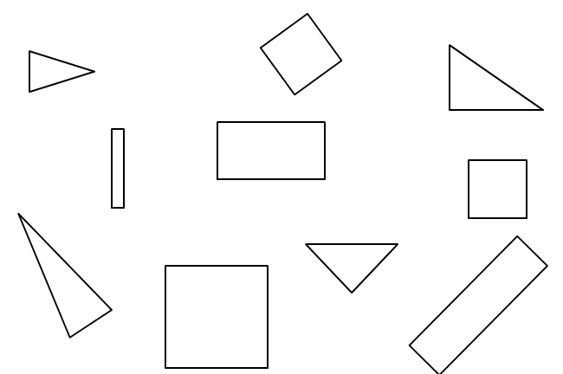

**Exercice 9** : Trace le déplacement en faisant le nombre de pas indiqués dans le sens de la flèche.

A partir du point noir : 3 5 5 1 1

|  |  |  |  |  |  |  |  |  |  |
| --- | --- | --- | --- | --- | --- | --- | --- | --- | --- |
|  |  |  |  |  |  |  |  |  |  |
|  |  |  |  |  |  |  |  |  |  |
|  |  |  |  |  |  |  |  |  |  |
|  |  |  |  |  |  |  |  |  |  |
|  |  |  |  |  |  |  |  |  |  |
|  |  |  |  |  |  |  |  |  |  |
|  |  |  |  |  |  |  |  |  |  |